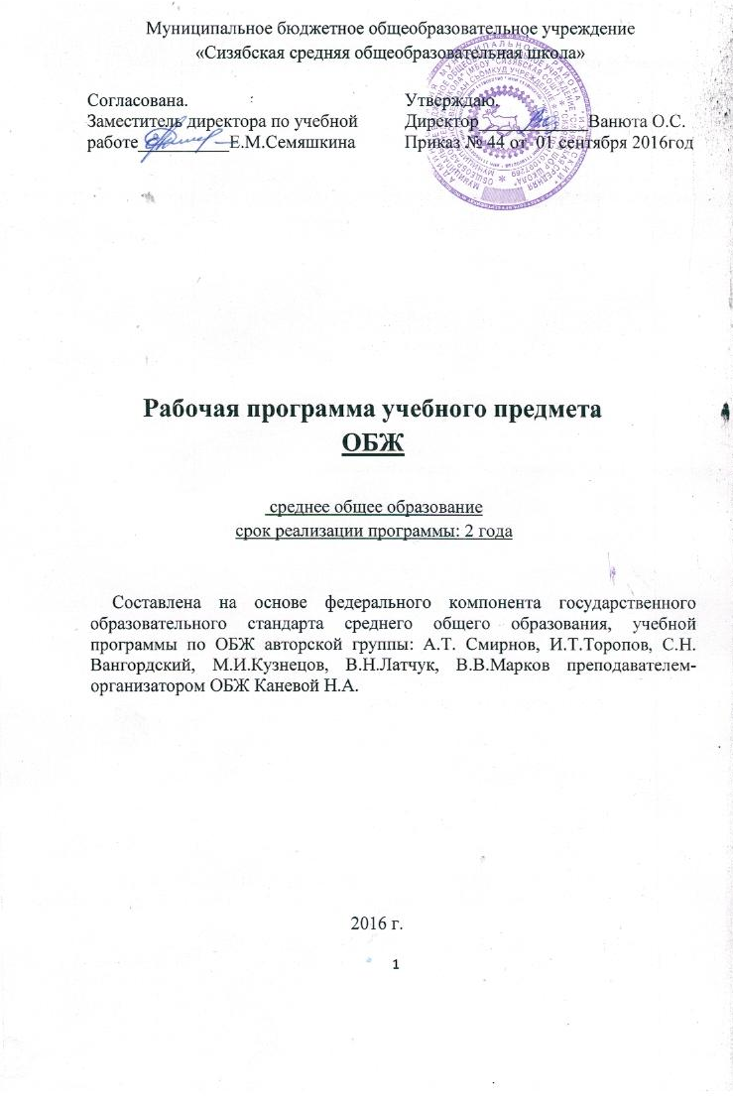
Пояснительная записка.
Рабочая учебная программа по ОБЖ для 10-11 классов составлена на основе федерального государственного образовательного стандарта среднего (полного) общего образования, учебной программы по ОБЖ авторской группы: А.Т. Смирнов, И.Т.Торопов, С.Н. Вангордский, М.И.Кузнецов, В.Н.Латчук, В.В.Марков.
Изучение основ безопасности жизнедеятельности на базовом уровне среднего (полного) общего образования направлено на достижение следующих целей:
- освоение знаний о безопасном поведении человека в опасных и чрезвычайных ситуациях природного, техногенного и социального характера; здоровье и здоровом образе жизни; государственной системе защиты населения от опасных и чрезвычайных ситуаций; об обязанностях граждан по защите государства;
- воспитание ценностного отношения к человеческой жизни и здоровью; чувства уважения к героическому наследию России и ее государственной символике; патриотизма и долга по защите Отечества;
- развитие черт личности, необходимых для безопасного поведения в чрезвычайных ситуациях и при прохождении военной службы; бдительности по предотвращению актов терроризма; потребности в соблюдении здорового образа жизни;
- овладение умениями оценивать ситуации, опасные для жизни и здоровья; действовать в чрезвычайных ситуациях; использовать средства индивидуальной и коллективной защиты; оказывать первую медицинскую помощь пострадавшим.
Основные задачи:
- Подготовить обучающихся к безопасному поведению в повседневной жизни, в опасных и чрезвычайных ситуациях природного, техногенного и социального характера.
- Сформировать у обучающихся навыки здорового образа жизни и умения в оказании первой медицинской помощи при различных видах травм и повреждений.
- Усилить патриотическое воспитание на уроках ОБЖ и гуманитарного цикла (истории, литературы, географии и т.д.). на уроках ОВС вести целенаправленную работу по подготовке учащихся к службе в армии, воспитание уважения к ВС РФ.
Для реализации этих задач в курсе ОБЖ предусмотрено:
Построение содержания учебного процесса с учетом объективных опасностей для жизни и здоровья людей в процессе познания и преобразования ими окружающей среды;
Ориентирование системы управления формирование безопасности жизнедеятельности человека в реальной окружающей среде на социальную адаптацию к окружающим условиям на основе личностно-ориентированного подхода;
Создание системы дидактических условий;
Обеспечение комплексного воздействия на личность учащегося путем формирования у него навыков безопасного поведения не только в урочной, но и во внеурочной деятельности (с использование методик проведения деловых игр, дня защиты детей, участия детско-юношеском движении «Школа безопасности», игра Орленок, сборы и др.).
Нормативно-правовое обеспечение предмета ОБЖ.
Конституция РФ, Федеральный закон «Об образовании В Российской Федерации», Законы РФ в области безопасности жизнедеятельности: «О защите населения и территорий от ЧС техногенного и природного характера», «О безопасности дорожного движения», «О пожарной безопасности», Постановления Правительства РФ в области безопасности, Концепция национальной безопасности РФ.
Учебно-методическое обеспечение курса ОБЖ.
Государственный образовательный стандарт по ОБЖ, учебные программы курса (А.Т. Смирнов, И.Т.Торопов). Учебники, учебные и учебно-методические пособия по ОБЖ, их использование в учебно-воспитательном процессе. Учебно-методические издания комплекты и периодические издания по ОБЖ.
Психологические основы обучения школьников ОБЖ.
Учет индивидуальных особенностей в учебном школьников процессе. Восприятие учебной информации, роль внимания в обучении. Запоминание учебной информации по ОБЖ, мыслительная обработка информации. Логика учебного процесса и структура процесса усвоения учебной информации.
Использование ТСО в обучении школьников.
Использование компьютера и мультимедийного проектора на уроках и внеклассных мероприятиях по ОБЖ, компьютерные тесты. Учитываются возрастные особенности школьников при использовании ТСО в обучении ОБЖ.
Место национального регионального компонента в программе.
Национальный региональный компонент отражен в тематическом планировании 10 классе, а именно в разделах: «Опасности, возникающие в повседневной жизни и правила безопасного поведения», «Нарушение экологического равновесия в местах проживания», «Практические занятия по отработке навыков безопасного поведения обучаемых в опасных и чрезвычайных ситуациях, характерных для региона».

Содержание учебного предмета

Сохранение здоровья и обеспечение личной безопасности

Здоровый образ жизни как основа личного здоровья и безопасной жизнедеятельности. Факторы, влияющие на укрепление здоровья. Факторы, разрушающие здоровье.
Репродуктивное здоровье. Правила личной гигиены. БЕРЕМЕННОСТЬ И ГИГИЕНА БЕРЕМЕННОСТИ. УХОД ЗА МЛАДЕНЦЕМ.
Первая медицинская помощь при тепловых и солнечных ударах, поражениях электрическим током, переломах, кровотечениях; навыки проведения искусственного дыхания и непрямого массажа сердца.
Правила и безопасность дорожного движения (в части, касающейся пешеходов, велосипедистов, пассажиров и водителей транспортных средств).

Государственная система обеспечения безопасности населения

ОСНОВНЫЕ ПОЛОЖЕНИЯ КОНЦЕПЦИИ НАЦИОНАЛЬНОЙ БЕЗОПАСНОСТИ РОССИЙСКОЙ ФЕДЕРАЦИИ.
Чрезвычайные ситуации природного (метеорологические, геологические, гидрологические, биологические), техногенного (аварии на транспорте и объектах экономики, радиационное и химическое загрязнение местности) и социального (терроризм, вооруженные конфликты) характера.
Основные направления деятельности государственных организаций и ведомств Российской Федерации по защите населения и территорий от чрезвычайных ситуаций: прогноз, мониторинг, оповещение, защита, эвакуация, аварийно-спасательные работы, обучение населения.
Единая государственная система предупреждения и ликвидации чрезвычайных ситуаций природного и техногенного характера (РСЧС).
Гражданская оборона, ее предназначение и задачи по обеспечению защиты населения от опасностей, возникающих при ведении военных действий или вследствие этих действий.
Правила безопасного поведения человека при угрозе террористического акта и захвате в качестве заложника. Меры безопасности населения, оказавшегося на территории военных действий.
Государственные службы по охране здоровья и обеспечения безопасности населения.

Основы обороны государства и воинская обязанность

Защита Отечества - долг и обязанность граждан России. Основы законодательства Российской Федерации об обороне государства и воинской обязанности граждан.
Вооруженные Силы Российской Федерации - основа обороны государства. ИСТОРИЯ СОЗДАНИЯ ВООРУЖЕННЫХ СИЛ. Виды Вооруженных Сил. Рода войск.
Обязательная подготовка к военной службе. Требования к уровню образования призывников, их здоровью и физической подготовленности. Первоначальная постановка на воинский учет, медицинское освидетельствование. Призыв на военную службу.
Общие обязанности и права военнослужащих.
Порядок и особенности прохождения военной службы по призыву и контракту. Альтернативная гражданская служба.
Государственная и военная символика Российской Федерации, традиции и ритуалы Вооруженных Сил Российской Федерации.
ВОЕННО-ПРОФЕССИОНАЛЬНАЯ ОРИЕНТАЦИЯ, ОСНОВНЫЕ НАПРАВЛЕНИЯ ПОДГОТОВКИ СПЕЦИАЛИСТОВ ДЛЯ СЛУЖБЫ В ВООРУЖЕННЫХ СИЛАХ РОССИЙСКОЙ ФЕДЕРАЦИИ.

Описание места учебного предмета в учебном плане
В соответствии с учебным планом на изучение ОБЖ отводится 70 часов в год: в 10 классе 36 часов в год, в 11 классе 34 часа в год, из расчета по 1часу в неделю.
Тематический план
10 класс
№  п/п | Наименование разделов и тем | Кол-во часов
1 | Вводное занятие. | 1
Безопасность и защита человека в опасных и чрезвычайных ситуациях. |  | 13
2 | Опасные и чрезвычайные ситуации, возникающие в повседневной жизни, и правила безопасного поведения | 1
3 | Правила поведения в условиях вынужденной автономии в природных условиях. | 1
4 | Правила поведения в ситуациях криминогенного характера | 1
5 | Уголовная ответственность несовершеннолетних | 1
6 | Правила поведения в условиях чрезвычайных ситуаций природного и техногенного характера | 1
7 | Единая государственная система предупреждения и ликвидации чрезвычайных ситуаций (РСЧС) | 1
8 | Законы и другие нормативно - правовые акты РФ по обеспечению безопасности личности, общества и государства | 1
9 | Гражданская оборона, основные понятия и определения, задачи гражданской обороны | 1
10 | Современные средства поражения, их поражающие факторы. | 1
11 | Мероприятия по защите населения | 1
12 | Оповещение и информирование населения об опасностях, возникающих в чрезвычайных ситуациях военного и мирового времени | 1
13 | Средства индивидуальной защиты населения | 1
14 | Организация и ведение аварийно-спасательных и неотложных работ в зонах чрезвычайных ситуаций | 1
Основы медицинских знаний и здорового образа жизни |  | 8
15 | Сохранение и укрепление здоровья – важное достижения высокого уровня жизни | 1
16 | Основные инфекционные заболевания. | 1
17 | Основные инфекционные заболевания и их профилактика | 1
18 | Здоровый образ жизни и его составляющие | 1
19 | Биологические ритмы и работоспособность человека | 1
20 | Значение двигательной активности и закаливания организма для здоровья человека | 1
21 | Вредные привычки, их влияние на здоровье. | 1
22 | Профилактика вредных привычек | 1
Основы военной службы |  | 6
23 | История создания Вооруженных Сил России | 1
24 | Организационная структура Вооруженных Сил. Виды Вооруженных Сил, рода войск.  История их создания и предназначение. | 1
25 | Функции и основные задачи современных Вооруженных Сил России, их роль и место в системе обеспечения национальной безопасности страны. | 1
26 | Реформы Вооруженных Сил. | 1
27 | Другие войска, их состав и предназначение с учетом концепции государственной политики РФ по военному строительству. | 1
28 | Войска и воинские формирования, не входящие в состав Вооружённых Сил Российской Федерации | 1
Боевые традиции ВС России. |  | 3
29 | Патриотизм и верность воинскому долгу - основные качества защитника Отечества. | 1
30 | Памяти поколений – дни воинской славы России | 1
31 | Дружба, войсковое товарищество –основа боевой готовности частей и подразделений. | 1
Символы воинской чести. |  | 3
32 | Боевое Знамя воинской части – символ воинской чести, доблести и славы | 1
33 | Ордена – почетные награды за воинские отличия и заслуги в бою и военной службе | 1
34 | Ритуалы вооруженных Сил Российской Федерации | 1
35 | Уроки обобщения и повторения | 1
36 | Годовая контрольная работа | 1
 | Всего: | 36

11 класс
№  п/п | Наименование разделов и тем | Кол-во  часов
Основы здорового образа жизни |  | 5
1 | Правила личной гигиены и здоровье | 1
2 | Нравственность и здоровье. Формирование правильного взаимоотношения полов | 1
3 | Семья в современной обществе. Законодательство о семье | 1
4 | Инфекции, передаваемые половым путем. Меры профилактики. | 1
5 | СПИД и его профилактика | 1
Основы медицинских знаний и правила оказания первой медицинской помощи |  | 4
6 | Первая медицинская помощь при острой сердечной недостаточности и инсульте | 1
7 | Первая медицинская помощь при ранениях | 1
8 | Первая медицинская помощь при травмах | 1
9 | Первая медицинская помощь при остановке сердца | 1
Воинская обязанность |  | 8
10 | Основные понятия о воинской обязанности | 1
11 | Организация воинского учета и его предназначение | 1
12 | Организация воинского учета и его предназначение | 1
13 | Обязательная подготовка граждан к военной службе | 1
14 | Добровольная подготовка граждан к военной службе | 1
15 | Организация медицинского освидетельствования и медицинского обследования граждан при постановке на воинский учет | 1
16 | Организация медицинского освидетельствования и медицинского обследования граждан при постановке на воинский учет | 1
17 | Увольнение с военной службы и пребывание в запасе | 1
Особенности военной службе |  | 10
18 | Правовые основы военной службы, Конституция Российской Федерации, Федеральные законы «Об обороне», «о статусе военнослужащих», «О воинской обязанности и военной службе» | 1
19 | Правовые основы военной службы, Конституция Российской Федерации, Федеральные законы «Об обороне», «о статусе военнослужащих», «О воинской обязанности и военной службе» | 1
20 | Общевоинские уставы Вооруженных Сил РФ – закон воинской жизни | 1
21 | Общевоинские уставы Вооруженных Сил РФ – закон воинской жизни | 1
22 | Военная присяга – клятва воина на верность Родине - России | 1
23 | Прохождение военной службы по призыву | 1
24 | Прохождение военной службы по призыву | 1
25 | Прохождение военной службы по контракту | 1
26 | Права и ответственность военнослужащих | 1
Военнослужащий – защитник своего Отечества. Честь и достоинство воина Вооруженных Сил России |  | 7
27 | Основные виды воинской деятельности | 1
28 | Военнослужащий – патриот, с честью и достоинством несущий звание защитника Отечества | 1
29 | Военнослужащий – специалист, в совершенстве владеющий оружием и военной техникой | 1
30 | Требования воинской деятельности, предъявляемые к моральным, индивидуально - психологическим и профессиональным качествам гражданам | 1
31 | Военнослужащий – подчиненный, строго соблюдающий Конституцию и законы Российской Федерации, выполняющий требования воинских уставов, приказы командиров и начальников | 1
32 | Как стать офицером Российской Армии | 1
33 | Международная (миротворческая) деятельность Вооруженных Сил РФ | 1
34 | Годовая контрольная работа | 1
 | Всего: | 34

Требования к уровню подготовки выпускников

В результате изучения основ безопасности жизнедеятельности на базовом уровне ученик должен:
знать/понимать:
- основные составляющие здорового образа жизни и их влияние на безопасность жизнедеятельности личности; репродуктивное здоровье и факторы, влияющие на него;
- потенциальные опасности природного, техногенного и социального происхождения, характерные для региона проживания;
- основные задачи государственных служб по защите населения и территорий от чрезвычайных ситуаций;
- основы российского законодательства об обороне государства и воинской обязанности граждан;
- состав и предназначение Вооруженных Сил Российской Федерации;
- порядок первоначальной постановки на воинский учет, медицинского освидетельствования, призыва на военную службу; основные права и обязанности граждан до призыва на военную службу, во время прохождения военной службы и пребывания в запасе;
- основные виды военно-профессиональной деятельности; особенности прохождения военной службы по призыву и контракту, альтернативной гражданской службы;
- требования, предъявляемые военной службой к уровню подготовки призывника;
- предназначение, структуру и задачи РСЧС;
- предназначение, структуру и задачи гражданской обороны;
- правила безопасности дорожного движения (в части, касающейся пешеходов, велосипедистов, пассажиров и водителей транспортных средств);
Уметь:
- владеть способами защиты населения от чрезвычайных ситуаций природного и техногенного характера;
- владеть навыками в области гражданской обороны;
- пользоваться средствами индивидуальной и коллективной защиты;
- оценивать уровень своей подготовки и осуществлять осознанное самоопределение по отношению к военной службе;
- использовать приобретенные знания и умения в практической деятельности и повседневной жизни для:
- ведения здорового образа жизни;
- оказания первой медицинской помощи;
- развития в себе духовных и физических качеств, необходимых для военной службы;
- обращения в случае необходимости в службы экстренной помощи;
- соблюдать правила безопасности дорожного движения (в части, касающейся пешеходов, велосипедистов, пассажиров и водителей транспортных средств);
- адекватно оценивать транспортные ситуации, опасные для жизни и здоровья;
- прогнозировать последствия своего поведения в качестве пешехода и (или) велосипедиста и (или) водителя транспортного средства в различных дорожных ситуациях для жизни и здоровья (своих и окружающих людей);
- понимания взаимосвязи учебного предмета с особенностями профессий и профессиональной деятельности, в основе которых лежат знания по данному учебному предмету.

Критерии и нормы оценки знаний обучающихся.
Оценка знаний учащихся:
Исходя из постановленных целей и возрастных особенностей учащихся необходимо учитывать:
- Правильность и осознанность изложения материала, полноту раскрытия понятия и закономерностей, точность употребления географической терминологии;
- Самостоятельность ответов;
- Логичность, доказательность в изложении материала;
- Степень сформированности интеллектуальных, обще учебных, специфических умений.
Отметка «5»- ответ полный, правильный, отражающий основной материал курса; правильно раскрыто содержание понятий, закономерностей, взаимосвязей и конкретизации их примерами; правильное использование карты, таблицы и других источников знаний; ответ самостоятельный, с опорой на ранее приобретенные знания.
Отметка «4»-ответ удовлетворяет ранее названным требованиям, он полный, правильный; есть неточности в изложении основного материала или выводах, легко исправляемые по дополнительным вопросам учителя.
Отметка «3»- ответ правильный, ученик в основном понимает материал, но не четко определяет понятие и закономерности; затрудняется в самостоятельном объяснении взаимосвязей, непоследовательно излагает материал, допускает ошибки в использовании карт, таблиц при ответе.
Отметка «2»- ответ неправильный; не раскрыто основное содержание учебного материала, не даются ответы на вспомогательные вопросы учителя, грубые ошибки в определении понятий.
Отметка «1»-ответ отсутствует.

Оценка письменных и контрольных работ
Отметка «5» - ответ полный и правильный, возможна несущественная ошибка

Отметка «4»- ответ неполный или допущено не более 2-х несущественных ошибок

Отметка «3»- работа выполнена не менее, чем на половину, допущена одна существенная
ошибка и при этом две- три несущественные

Отметка «2» - работа выполнена меньше,чем на половину или содержит несколько существенных ошибок

Оценка тестовых работ.
Результаты тестов оцениваются отметкой:
«5» за 90-100% правильных ответов
«4» за 75-89%
«3» за 60-74%
«2» за 59 и ниже

Описание учебно-методического и материально-технического обеспечения образовательного процесса
Учебная литература:
1. Основы безопасности жизнедеятельности: для 10-11 кл. Торопов И.К. - М.: «Просвещение», 1996.
2. Основы безопасности жизнедеятельности. 11 кл.: В.В. Марков, В.Н. Латчук, С.К. Миронов, С.Н. Вангородский. – М.: Дрофа, 2000.
3. Основы безопасности жизнедеятельности: для 10-11 кл. А.Т.Смирнов, Б.О.Хренников М.: Просвещение, 2013

